*Mẫu 3*

**CỘNG HOÀ XÃ HỘI CHỦ NGHĨA VIỆT NAM**

**Độc lập - Tự do - Hạnh phúc**

**ĐƠN YÊU CẦU CÔNG NHẬN SÁNG KIẾN**

Kính gửi: - Phòng Giáo dục và Đào tạo Đại Lộc;

- Hội đồng Sáng kiến cấp cơ sở.

Tôi (chúng tôi) ghi tên dưới đây:

|  |  |  |  |  |  |  |
| --- | --- | --- | --- | --- | --- | --- |
| TT | Họ và tên | Ngày tháng năm sinh | Nơi công tác *(hoặc nơi thường trú)* | Chức danh | Trình độ chuyên môn | Tỷ lệ (%) đóng góp vào việc tạo ra sáng kiến |
| 1 | Dương Thị Thu Vĩnh | 18/09/1982 | Trường Mầm non Đại Quang | Giáo viên | ĐHSP | 100% |

Là tác giả (nhóm tác giả) đề nghị xét công nhận sáng kiến: Một số biện pháp giáo dục lễ giáo cho trẻ 3-4 tuổi.

1- Chủ đầu tư tạo ra sáng kiến *(trường hợp tác giả không đồng thời là chủ đầu tư tạo ra sáng kiến)*: Dương Thị Thu Vĩnh, giáo viên Trường Mầm non Đại Quang.

2- Lĩnh vực áp dụng sáng kiến: Giáo dục mầm non

3- Ngày sáng kiến được áp dụng lần đầu hoặc áp dụng thử *(bắt buộc phải ghi để làm cơ sở đánh giá tính khả thi, hiệu quả của sáng kiến)*: Tháng 9/ 2018 đến nay.

4- Mô tả bản chất của sáng kiến *(đề nghị ghi rõ để làm cơ sở xét sáng kiến, nếu bỏ qua các bước này thì sáng kiến có thể không đề nghị công nhận)*

Mô tả sáng kiến:

“Trẻ em như búp trên cành. Biết ăn, biết ngủ, biết học hành là ngoan”. Chỉ cần vậy thôi thì mỗi đứa trẻ sẽ là niềm vui là nguồn hạnh phúc trong mỗi gia đình, nếu được chăm lo tốt thì mỗi đứa trẻ sẽ là tương lai rạng ngời của dân tộc. Việc bảo vệ và chăm sóc giáo dục trẻ là trách nhiệm của nhà nước, của gia đình và toàn xã hội: Như Bác Hồ kính yêu đã nói “*Vì lợi ích mười năm trồng cây, vì lợi ích trăm năm trồng người*” Việc giáo dục trẻ em ngay từ khi còn nhỏ là vô cùng quan trọng trong sự nghiệp giáo dục nhằm hình thành và phát triển nhân cách toàn diện cho trẻ sau này “Không có giáo dục thì không nói gì đến kinh tế văn hóa” Sản phẩm của giáo dục là con người mà con người là mục tiêu, động lực của sự phát triển đất nước trong tương lai đó chính là thế hệ trẻ.

Thấm nhuần lời dạy của Bác, công tác giáo dục đào tạo thế hệ măng non, những người chủ tương lai của đất nước đã, đang và sẽ là chủ trương lớn của toàn Đảng, toàn dân. Để thực hiện tốt mục tiêu giáo dục này, cấp học mầm non đã có những bước chuyển lớn nhằm góp phần đặt nền móng đào tạo con người phát triển toàn diện – có đủ sức khoẻ, đủ trí tuệ, tài năng là những chủ nhân tương lai của đất nước.

        Để thực hiện được mục tiêu đó đòi hỏi người giáo viên mầm non phải có tấm lòng yêu nghề mến trẻ một cách thực sự bằng tất cả những gì mình có được cùng với lương tâm nghề nghiệp để đầu tư trí tuệ, công sức lên mỗi cuốn giáo trình, mỗi trang giáo án. Trong trường học cô giáo luôn được ví như là người mẹ thứ hai gần gũi, thương yêu quý mến dạy dỗ trẻ và là điểm tựa vững chắc cho trẻ ngày từ buổi học đầu tiên trẻ đến trường, lớp. Và trường mầm non cũng là nơi đào tạo, giáo dục trẻ hình thành những cơ sở ban đầu về nhân cách.

Ở lứa tuổi mẫu giáo, đặc biệt là mẫu giáo bé là giai đoạn vô cùng quan trọng để tạo cho trẻ một số kỹ năng sống ban đầu, đặt nền tảng vững chắc trong suốt quá trình phát triển sau này của trẻ. Đây là giai đoạn khó khăn nhất trong việc hình thành và phát triển nhân cách vì kinh nghiệm sống của trẻ còn quá nghèo nàn, đơn điệu.

Việc phát triển toàn diện của trẻ được chứa đựng trong tất cả các hoạt động như: học tập, lao động, vui chơi… đều mang ý nghĩa và vai trò giáo dục lễ giáo cho trẻ. Giáo dục lễ giáo có tác động rất lớn đến sự phát triển đời sống tình cảm của trẻ đối với mọi người, đặc biệt là giao tiếp với cô giáo và bạn bè trong lớp.

4.1 Phân tích tình trạng của giải pháp đã biết*(phân tích ưu điểm, nhược điểm của nó)”:*

Năm học 2018-2019 tôi được phân công đứng lớp Bé 2 cụm Tam Hòa. Trăn trở với mục tiêu chung của giáo dục là người giáo viên mầm non tôi nguyện góp sức một phần nhỏ bé của mình vào việc giáo dục lễ giáo cho trẻ ở lứa tuổi mẫu giáo 3-4 tuổi nhằm góp phần hình thành nhân cách ban đầu cho trẻ. Bước đầu thực hiện, bản thân tôi đã gặp phải những thuận lợi và khó khăn cụ thể như sau:

**1. Thuận lợi:**

- Được sự quan tâm giúp đỡ của Ban giám hiệu nhà trường đã tạo điều kiện đầy đủ về cơ sở vật chất cũng như tài liệu phục vụ giảng dạy.

- Phòng học rộng rãi thoáng mát, lớp học sạch đẹp mang tính sư phạm nên trẻ rất thích đi học và thuận lợi cho việc giáo dục trẻ.

- Giáo viên có trình độ đào tạo trên chuẩn, có lòng yêu mến trẻ.

**-** Ở trường các cháu được học theo đúng độ tuổi của mỗi lớp nên việc giáo dục cháu dễ dàng và hiệu quả .

- Phụ huynh của lớp rất nhiệt tình, luôn giúp đỡ và phối kết hợp với cô giáo trong việc chăm sóc và giáo dục trẻ.

**2. Khó khăn:**

- Đa số các gia đình bây giờ ít con lại có điều kiện nên nuông chiều con quá mức, con thích gì được nấy, chưa chú trọng việc giáo dục lễ giáo cho con. Trẻ cũng bướng bỉnh, khó bảo hơn.

- Bên cạnh những phụ huynh nhiệt tình trong công tác chăm sóc giáo dục trẻ thì cũng không ít những phụ huynh nhận thức còn hạn chế,chưa hiểu tầm quan trọng của giáo dục lễ giáo cho con em ở lứa tuổi mầm non.

- Trẻ còn chưa mạnh dạn và tự tin tham gia các hoạt động của lớp. Sau một thời gian quan sát khi trẻ đến lớp, tôi nhận thấy trẻ có nhiều thói quen chưa tốt: Hay nói tự do, nói leo, trả lời có những câu cụt, câu què, đi lại, ra vào lớp tự nhiên.

4.2 Nêu nội dung đã cải tiến, sáng tạo để khắc phục những nhược điểm của giải pháp đã biết:

Giáo dục lễ giáo nói chung là giáo dục cách ăn nói lễ phép, biết thưa, gởi, chào hỏi, dạ vâng, cảm ơn, xin lỗi; tư thế, trang phục, phong cách và tất cả những hành vi ứng xử đối với những người xung quanh; tình yêu thương, sự kính trọng, lòng biết ơn đối với ông bà, cô giáo, anh chị… và tình thân ái đối với bạn bè.

Trong quá trình nghiên cứu đề tài và qua thực tế giảng dạy tôi đã tìm ra một số “Biện pháp giáo dục lễ giáo cho trẻ 3- 4 tuổi” nhằm nâng cao hiệu quả giáo dục lễ giáo cho trẻ mầm non như sau:

Xây dựng cảnh quan sư phạm trong lớp học

Lập kế hoạch giáo dục lễ giáo và xây dựng góc tuyên truyền

Giáo dục lễ giáo thông qua tiết học

Giáo dục lễ giáo vào hoạt động vui chơi

Giáo dục lễ giáo ở mọi lúc mọi nơi

Khích lệ nêu gương

Phối hợp với các bậc phụ huynh

4.3 Nêu các điều kiện, phương tiện cần thiếtđể thực hiện và áp dụng giải pháp:

- Đối với nhà trường: Tạo môi trường hoạt động của trẻ phải đảm bảo, có đầy đủ trang thiết bị, đồ dùng đồ chơi mang tính sư phạm, an toàn cho trẻ; các phương tiện thông tin, tranh ảnh, video, slide, sách báo, tài liệu có nội dung giáo dục lễ giáo cho trẻ..

- Đối với các nhóm lớp:Cần có thời gian để hướng dẫn thực hiện, cần nắm bắt tâm sinh lý của từng trẻ , bao quát lớp thường xuyên, phối hợp của các bậc phụ huynh trong việc giáo dục lễ giáo cho trẻ

4.4Nêu các bước thực hiện giải pháp, cách thức thực hiện giải pháp *(nhằm để giải quyết các vấn đề đã nêu trên):*

Trong năm học này tôi quyết tâm thực hiện nhiệm vụ năm học của ngành phát động và luôn lấy mục tiêu giáo dục lễ giáo cho trẻ là nhiệm vụ hàng đầu trong việc chăm sóc giáo dục trẻ, để góp một phần nhỏ bé của mình vào quá trình hình thành cho trẻ một nhân cách theo mục tiêu của ngành, của toàn xã hội.

**Biện pháp 1. Xây dựng cảnh quan sư phạm trong lớp học:**

Cùng với toàn ngành tiếp tục thực hiện chủ đề năm học “Xây dựng trường học thân thiện học sinh tích cực”. Thì việc tạo cảnh quan sư phạm trong phòng học, môi trường xung quanh cũng là một chuyên đề mà tôi chú trọng trong năm học này. Tôi luôn chú ý việc xây dựng môi trường giáo dục lấy trẻ làm trung tâm, khi thiết kế thì tôi luôn lưu ý một số điểm sau đây:

- Sắp xếp không gian hợp lí:

+ Gần gũi, quen thuộc với cuộc sống thực hàng ngày của trẻ

+ Có sự phân chia giữa các góc rõ rệt, phù hợp

+ Thiết kế các góc chơi phù hợp diện tích lớp, độ tuổi. Đảm bảo cho trẻ di chuyển dễ dàng giữa các góc mà không va chạm vào nhau hoặc vấp ngã hay va chạm vào đồ vật.

- Trang trí:

+Vừa tầm mắt trẻ (không quá cao hoặc quá thấp)

+ Hình ảnh rõ ràng, cụ thể, không quá nhiều hình ảnh. Quan tâm đến môi trường chữ viết. Dùng chữ in thường và chữ viết thường

+ Góc mở: Có sản phẩm của cô và của trẻ, phong phú về thể loại như vẽ, nặn, xé dán, cắt dán, có sản phẩm của phụ huynh…

+ Màu sắc: Tranh ảnh, màu sắc hài hòa, sinh động, ngộ nghĩnh, không quá rực rỡ, lòe loẹt

- Các góc chơi: Trong lớp học không thể thiếu các góc chơi của trẻ nên cần đảm bảo đủ số lượng góc cho trẻ chơi

+ Các góc hoạt động chính được duy trì thường xuyên.

+ Bố trí các góc linh hoạt để có thể sắp xếp lại

+ Bố trí các góc có thể di chuyển được.  Cần đảm bảo an toàn cho trẻ

+ Có đủ đồ chơi và phương tiện đặc trưng của từng góc

- Đồ dùng, đồ chơi trong các góc:

+ Phong phú về thể loại: Tự làm, mua sẵn, lá cây, hột, hạt, len, vải vụn…để khuyến khích trẻ trải nghiệm. Có đồ dùng đã hoàn thiện và chưa hoàn thiện để trẻ chơi.

+ Đồ dùng, đồ chơi ở các góc phải được sắp xếp gọn gàng, khoa học, dễ lấy, tiện cho trẻ khi sử dụng.

Dưới sự chỉ đạo của nhà trường, với sự nhiệt tình, sáng tạo của các cô giáo đã tạo nên trong mỗi lớp học một thế giới thu nhỏ mà chỉ đơn giản là những vật liệu phế thải, vật liệu thiên nhiên mà cô và trò cùng nhau tự tạo và xây dựng nên các góc chơi vô cùng gần gũi và đáng yêu.

Để tạo cảnh quan sân trường, trước giờ học tôi thường cho trẻ nhặt rác, lá cây để tạo môi trường sạch đẹp. Còn đối với kệ góc đồ chơi đầu tuần tôi thường tổ chức cho trẻ thi đua lau dọn, sắp xếp đồ chơi gọn gàng. Nhờ vậy, qua mỗi lần tổ chức hoạt động vui chơi trẻ chơi xong thu dọn đồ chơi gọn gàng và ngăn nắp.Qua hoạt động này kích thích trẻ yêu lao động, tạo tình cảm của trẻ với thế giới tự nhiên, gần gũi và thân mật, đã trở thành thói quen ở trẻ.

Trong lớp tôi có sọt rác, để vào góc lớp, sau mỗi giờ nêu tiêu chuẩn bé ngoan xong, tôi thường nhắc nhở, động viên trẻ sau khi ăn quà vặt nên vứt rác vào giỏ để giữ vệ sinh chung và trẻ thực hiện tốt, nhất là sau hoạt động tạo xé dán trong lớp không còn mảnh giấy vụn nào rơi xuống sàn.

**Biện pháp 2. Lập kế hoạch giáo dục lễ giáo và xây dựng góc tuyên truyền:**

Góc lễ giáo của lớp không thể thiếu đây là biện pháp rất hữu hiệu đối với chuyên đề lễ giáo bởi lẽ trẻ có đặc điểm dễ nhớ nhưng lại mau quên. Song, trẻ được trực quan bằng hình ảnh những gương tốt hoặc qua thơ, chuyện thì trẻ dễ tiếp thu, dễ phân biệt việc làm nào tốt, việc làm nào xấu.

Để có một kết quả tốt về giáo dục lễ giáo cho trẻ, đầu năm học tôi đã lên kế hoạch giáo dục lễ giáo cho trẻ theo từng chủ đề và yêu cầu cần đạt vớinội dung sau:

|  |  |  |  |
| --- | --- | --- | --- |
| **TT** | **Chủ đề** | **Nội dung giáo dục** | **Yêu cầu đạt** |
| 1 | Trường mầm non | - Trẻ đi học gọn gàng  - Biết xin phép cô khi ra vào lớp | 80% |
| 2 | Bản thân | - Trẻ biết lấy và cất đồ dùng đúng nơi quy định  - Biết chơi với bạn, không tranh giành đồ chơi với bạn. | 85% |
| 3 | Gia đình | - Biết nói lời cảm ơn, xin lỗi, chào hỏi lễ phép  - Biết vâng lời người lớn, chăm ngoan học giỏi  - Trẻ thể hiện được tình cảm của mình với ông, bà, cha, mẹ.... | 85% |
| 4 | Nghề nghiệp | - Biết tôn trọng và yêu quý những nghề trong xã hội và hiểu rằng mỗi nghề đều có ý nghĩa.  - Biết giữ gìn và trân trọng thành quả của người lao động.  - Biết chào hỏi, nói lễ phép, biết cảm ơn, thể hiện sự yêu mến với các cô chú công nhân.  - Trẻ chơi đoàn kết với bạn bè, nhường nhịn nhau khi chơi | 90% |
| 5 | Phương tiện giao thông | - Biết giữ gìn phương tiện giao thông  - Trẻ thực hiện một số hành vi văn minh khi tham gia giao thông cùng người lớn | 90% |
| 6 | Thực vật và mùa xuân | - Yêu quý các loại cây xanh. Có ý thức bảo vệ cây xanh, bảo vệ môi trường (không bứt lá bẻ cành, không vứt rác bừa bãi, không leo trèo nơi công cộng ) chăm sóc cây, rau( t­ưới n­ước, nhặt cỏ)  - Tham gia tích cực vào các hoạt động đón chào ngày tết cùng gia đình và trường mầm non.  - Biết chào hỏi, nói lễ phép, biết cảm ơn. | 90% |
| 7 | Động vật | - Trẻ biết yêu quý vật nuôi gần gũi  - Biết giúp đỡ bạn khi bạn trong các hoạt động  - Trẻ biết bảo vệ môi trường, bỏ rác vào đúng nơi quy định và biết giữ gìn môi trường trong lớp học luôn được sạch sẽ. | 95% |
| 8 | Ngày hội 8/3 & Quê hương | - Biết yêu quý làng xóm, chăm ngoan, lễ phép, xứng đáng là cháu ngoan.  - Trẻ biết cách cư xử lễ phép với người lớn.  - Trẻ biết quan tâm giúp đỡ bạn bè trong các trò chơi, hoạt động trong chủ đề. | 95% |
| 9 | Hiện tương tự nhiên | - Trẻ biết ích lợi, tiết kiệm nước, không nghịch nước và ra sông suối ao hồ  - Biết bảo vệ môi trường xanh sạch đẹp: Không vứt rác bừa bãi, không lãng phí nước  - Biết vâng lời người lớn khi đi ra đường trời nắng, mưa thì biết yêu cầu đội mũ, áo mưa | 95% |
| 10 | Mùa hè & Bác hồ Kính Yêu | - Biết thể hiện tình cảm với Bác Hồ, về đất nước Việt Nam qua lời nói và hành động.  - Biết nhận đúng hành vi đẹp, xấu, đúng, sai, phân biệt ngoan, không ngoan | 95% |

Qua từng chủ đề tôi lên kế hoạch có yêu cầu nội dung cao hơn và treo ở góc lễ giáo, góc lễ giáo thường để ngoài cửa sổ để phụ huynh dễ nhìn, biết được kế hoạch chăm sóc của nhà trường để có hướng nhắc nhở con cái.

Ở góc này để thể hiện những điều nhắn nhủ với mẹ cha của trẻ tôi thường xuyên sưu tầm những tranh ảnh có nội dung giáo dục lễ giáo dán vào cho trẻ xem, kèm theo một bài thơ hay nội dung phù hợp với hình ảnh, thời gian rảnh tôi cho trẻ đến xem và trò chuyện, đàm thoại với trẻ những hành vi văn minh.

Ngoài ra, tôi còn sưu tầm tranh truyện, sách báo nhi đồng có hình ảnh và nội dung về lễ giáo làm một album có nội dung và hìnhảnh phù hợp với trẻ, đểđến giờ hoạt động góc trẻ về góc học tập có thể mở ra xem.

Đối với góc tuyên truyền tôi cũng dành một gócđể tuyên truyền giáo dục lễ giáo cho phụ huynh nắm, từđó phụ huynh sẽ chú trọngđến việc giáo dục lễ giáo cho trẻ lúcở nhà.

Từđó việcáp dụng với biện pháp này trẻ lớp tôi trở nên ngoan hơn và thực hiện một cách tự nhiên.

**Biện pháp 3. Giáo dục lễ giáo thông qua tiết học:**

Lồng nội dung giáo dục lễ giáo vào các môn học có nhiềuưu thế nhằm hình thành cho trẻ những thói quen, hành vi có văn hoá.

**Ví dụ:**

-Giờ làm quen văn học: Qua chuyện “Cô bé quàng khăn đỏ”.Cô đàm thoại cùng trẻ:

Cô bé là người như thế nào? Vì sao cô bé bị chó sói ăn thịt?

Cô giáo dục cháu phải biết vâng lời ba mẹ, không nên đi chơi tự do một mình sẽ gặp nguy hiểm.

- Giờ họcâm nhạc: Bài hát “Quà 8/3”.Cô đàm thoại với trẻ:

Đối với bà, mẹ, cô giáo các con phải như thế nào?

Khi tặng hoa, quà cho bà, mẹ, cô giáo và người lớn các con tặng bằng mấy tay?

- Đối với giờ học tạo hình: “Tô màu những hình ảnh người thân trong gia đình”.

Cô có thể trò chuyện với trẻ:

Gia đình cháu gồm có những ai?

Gia đình cháu thuộc gia đình nhỏ hay gia đình lớn?

Mọi người sống trong gia đình phải như thế nào với nhau?

Giáo dục trẻ biết yêu thương, kính trọng đối vớiông bà, cha mẹ, anh chị, biết nhường nhịn em bé.

- Qua giờ KPXH "Trò chuyện về các thành viên trong gia đình bé".Cô cho trẻ kể về các thành viên trong gia đình mình:

Gia đình con có những ai? Bố (mẹ) con làm nghề gì?

Trong gia đình con yêu quý ai nhất? Vì sao?

Mọi người trong gia đình phải như thế nào với nhau?

Giáo dục trẻ biết yêu quý và chào hỏi lễ phép mọi người trong gia đình

-Đối với giờ học phát triển thể chất:

Cô giáo dục trẻ siêng năng thể dục, tậpđềuđặn giúp cơ thể khoẻ mạnh, trong lúc tập các con không chen lấn, không xôđẩy nhau.

- Giờ học Làm quen với toán:

Nhắc nhở cháu ngồi ngay ngắn, cấtđồ dùng gọn gàng, ngăn nắp, biết giữ gìn bảo quảnđồ dùng.

Thông qua đó giáo dục trẻ khi nhận hoặc trao vật gì cho người lớn nên trao hoặc nhận phải bằng hai tay, khi nhận các con nói lời cảmơn.

Sau một thời gian thực hiện những thói quen về lễ giáo chất lượng lớp tôi tăng lên rõ rệt, trẻ biết chào hỏi, thưa trình, biết nói lời cảmơn, xin lỗi, yêu mến cô giáo, đoàn kết với bạn bè, tôi thấy vui mừng và tiếp tụcáp dụng.

**Biện pháp 4. Giáo dục lễ giáo vào hoạt động vui chơi:**

Đối với trẻ lứa tuổi này trẻ học mà chơi, chơi mà học, trong giờ vui chơi trẻ được thực hành, trải nghiệm nhiều vai chơi khác nhau trong cuộc sống của người lớn, tôi tiến hành lồng lễ giáo vào vui chơi, qua đó trẻ được đối thoại những câu chào hỏi lễ phép, câu cảm ơn, xin lỗi, trao nhận bằng hai tay, tôi theo dõi quan sát lắng nghe để kịp thời uốn nắn trẻ khi có biểu hiện chưa chuẩn mực. Qua đó giúp trẻ hình thành thói quen hành vi văn minh trong giao tiếp.

**Ví dụ:** Qua trò chơi phân vai theo chủ đề nghề y tá - bác sĩ.

Bác sĩ biết thăm hỏi bệnh nhân ân cần, xưng hô, cô, chú, bác, cháuđau chỗ nào? Đau ra sao?

Y tá phát thuốc dặn bệnh nhân uống thuốc ngày mấy lần, bệnh nhân nhận thuốc, nhậnđơn thuốc bằng hai tay và nói lời cảmơn đối với cô y tá, bác sĩ.

+ Trẻ chơi bán hàng:

Người bán hàng: Cô, chú mua gìạ?

Người mua: Bao nhiêu một cân rau vậy cô?

Khi chơi ở góc bán hàng trẻ đã biết xưng hô đúng mực trẻ đóng vai người bán hàng thì phải biết mời chào khách: Tôi chào cô! Cô mua gì đấy? Cô có mua gì nữa không?... khi khách trả tiền thì phải biết cảm ơn, người mua hàng thì phải biết cầm tiền bằng 2 tay đưa cho người bán hàng.

Qua hoạt động vui chơi cháu mạnh dạn dần, thành thạo dần trong giao tiếp, trong ứng xử, chào hỏi đối với mọi người xung quanh mình.

Trẻ lớp tôi có nhiều tiến bộ rõ rệt, hết nói trổng, trẻ biết nói và trả lời đầy đủ câu, biết xưng hô chuẩn mục lên đến 85%.

Ngoài giáo dục lễ giáo qua giờ học, giờ chơi, tôi còn giáo dục các cháu thông qua các hoạt động tổ chức lễ hội như ngày 20/11, 8/3, 30/4... Trẻ được biết ý nghĩa của những ngày lễ lớn: ngày 20/11 là ngày Nhà giáo Việt Nam, ngày 8/3 là ngày Quốc tế phụ nữ, ngày 30/4 là ngày giải phóng Miền Nam... Vào những ngày lễ, tôi đã cùng các cô trong trường tổ chức các tiết mục văn nghệ để chào mừng, đồng thời ôn lại truyền thống để giáo dục trẻ lòng tự hào dân tộc. Thông qua đó, khuyến khích trẻ học tập và phấn đấu để trở thành con người có ích cho xã hội.

**Biện pháp 5. Giáo dục lễ giáo ở mọi lúc mọi nơi:**

Giáo dục lễ giáo cho trẻ mọi lúc mọi nơi đây là biện pháp cũng hết sức quan trọng góp phần vào việc hình thành nhân cách cho trẻ. Bởi lẽ, trẻ ở lứa tuổi này dễ nhớ nhưng chóng quên. Chính vì vậy, ở mọi lúc mọi nơi, bất cứ khi nào và lúc nào cô cũng lồng ghép được nội dung giáo dục lễ giáo cho trẻ, cô luôn nhắc nhỡ và giáo dục trẻ thường xuyên để hình thành thói quen “lễ giáo” cho trẻ.

Giờ đón trẻ hoặc trả trẻ tôi rất ân cần và chuẩn mực trong xưng hô với bố mẹ trẻ, tôi tập trẻ đến lớp chào cô, sau đó chào tạm biệt bố mẹ để vào lớp học.Khi bố mẹ đón về nhà thì trẻ cũng biết khoanh tay chào ông bà và mọi người xung quanh. Ngày nào tôi cũng nhắc trẻ như vậy và tôi đã hình thành cho trẻ được thói quen biết chào hỏi và lễ phép đối với mọi người. Không chỉ khi tới lớp và ra về trẻ biết chào hỏi mọi người, mà mỗi khi có BGH tới thăm lớp hay các cô đến chơi với lớp mình thì trẻ cũng biết khoanh tay chào các cô

Trong giờ chơi tự do, hay giờ lao động, sinh hoạt ngoài trời nếu cháu làm việc gì sai đối với bạn, với cô thì phải biết xin lỗi cô, xin lỗi bạn, ai cho gì thì nhận bằng hai tay và nói lời cảm ơn.

Giờ chơi cháu đoàn kết với bạn bè, không tranh giành đồ chơi.

Giờ dạo chơi sinh hoạt ngoài trời.

**Ví dụ:** Tham quan vườn cây ăn quả.

Đàm thoại: Muốn có nhiều quả ngon ta phải làm gì?

Khi ăn quả các con nhớ đến ai?

Giáo dục cháu kính trọng, yêu những người lao động, khi ăn phải từ tốn, chậm rãi không vứt vỏ và hạt bừa bãi. Giáo dục cháu giữ gìn vệ sinh môi trường, vệ sinh lớp, biết đoàn kết, giúp đỡ bạn bè, mọi người xung quanh.

Trong hoạt động ăn**:**Cô giáo dục trẻ trước khi ăn phải mời cô, khi ăn phải từ tốn, ăn chậm rãi, trong khi ăn không được nói chuyện, khi ho phải che miệng, không làm rơi cơm, khi làm rơi thì phải nhặt bỏ vào đĩa đựng cơm rơi,…Do đó khi tổ chức giờ ăn cô chuẩn bị đầy đủ đĩa đựng cơm rơi, khăn lau tay. Đồng  thời khi bất ngờ có khách đến lớp , cô phải là người chào trước, trẻ sẽ chào theo cô, tập cho trẻ thói quen chào hỏi khi có khách vào lớp. Kết hợp giáo dục trẻ chào mời khách khi đến nhà. Qua đó giáo dục trẻ có những thói quen, hành vi văn minh trong ăn uống.

Hoạt động ngủ: Trong giờ ngủ trẻ ngủ ngoan, khi ngủ không nói chuyện không trêu ghẹo các bạn.

Ngoài các hoạt động có chủ đích trẻ được chơi tự do, cô giáo phải là người thường xuyên quan sát trẻ thấy trẻ có hành vi đẹp cô kịp thời động viên trẻ, việc giáo dục lễ giáo có thể tiến hành mọi lúc mọi nơi.

Hằng ngày được nhận xét bình bầu bạn ngoan, bạn không ngoan, vì sao ngoan, vì sao chưa ngoan, nhắc nhở trẻ chưa ngoan và phát phiếu bé ngoan vào cuối tuần.

Như vậy giáo dục lễ giáo mọi lúc mọi nơi giúp trẻ “Nói lời hay làm việc tốt”, hình thành một số thói quen, hành vi văn minh trong cuộc sống hằng ngày. Qua nhiều lần như vậy, cháu lớp tôi hình thành được những thói quen tốt đạt khoản 80%.

**Biện pháp 6. Khích lệ nêu gương:**

Tâm lý của con người thích được khen hơn là chê. Nhất là đối với trẻ lúc nào cũng muốn được khen và khen nhiều. Hằng ngày vào giờ nêu gương cuối ngày trước khi cắm cờ, tôi cho trẻ tự nhận xét về mình trong ngày đó có bạn nào có hành vi lời nói hay tôi nêu gương ra cho cả lớp và tặng trẻ một bông hoa. Tôi làm mỗi màu hoa là một nội dung yêu cầu.

- Hoa màu trắng: Bé sạch sẽ.

- Hoa màu hồng: Bé lễ phép.

- Hoa màu đỏ: Bé học chăm ngoan.

Khi nào trẻ nhận được bông hoa màu gì, tôi hỏi cả lớp vì sao bạn nhận được bông hoa màu đó?

Ngoài ra, vào mỗi sáng tôi thường đưa ra những tiêu chuẩn bé ngoan về lễ giáo để trẻ thực hiện.

Cuối tuần bao giờ cũng có tiết mục kể chuyện về gương tốt, tuần nào cũng vậy tôi không bao giờ bỏ qua.

Ví dụ: Tuần 1 tháng 10 tôi kể chuyện “Tích Chu” cho trẻ nghe. Tuần khác tôi kể cho trẻ nghe “Sự tích cây vú sữa”... hoặc những câu chuyện về ăn uống có văn hoá do tôi đặt ra hoặc sưu tầm.

Những giờ như vậy trẻ rất thích lắng nghe, nhằm kích thích trẻ học ngoan, muốn được cắm cờ, trẻ sẽ nỗ lực như ý muốn. Vì trẻ ở lứa tuổi này thích động viên khen ngợi, được khen trẻ thêm tự tin và hào hứng thực hiện tốt yêu cầu của cô.

**Biện pháp 7. Phối hợp với các bậc phụ huynh:**

Cùng với mục tiêu xã hội hoá giáo dục thì phụ huynh có vai trò không nhỏ trong việc giáo dục trẻ. Trong buổi họp mặt đầu năm tôi mạnh dạn trao đổi với phụ huynh về tầm quan trọng của giáo dục lễ giáo đối với trẻ mẫu giáo, nhất là trong thời kỳ hội nhập của nước ta tiếp nhận nhiều nền văn hoá và trò chơi giải trí đã ảnh hưởng một phần không nhỏ về hành vi văn minh của trẻ. Trẻ có thể đối xử thô bạo với bạn sau một đoạn phim hành động, hay trẻ có những lời không nên đối với bố mẹ, khi không đồng ý cho trẻ chơi điện tử. Để phụ huynh nhận thức ý nghĩa của vấn đề để cùng nhà trường giáo dục trẻ.

Phụ huynh lớp tôi phần đông làm nghề nông nên họ ít quan tâm đến con cái mình, qua các cuộc họp phụ huynh hoặc những buổi truyền thông tôi luôn phổ biến và tuyên truyền cách nuôi dạy con theo khoa học và cách giáo dục lễ giáo đối với trẻ lúc ở nhà như:

**Dạy trẻ chào hỏi lễ phép, lịch sự**

Trẻ có thể học cách chào hỏi từ rất sớm, thậm chí ngay khi mới biết nói. Vào lúc này, phụ huynh đã có thể dạy trẻ cách nói "xin chào" khi gặp mặt hoặc "tạm biệt" khi chia tay. Khi trẻ đã lớn hơn, khoảng 3 - 4 tuổi trở lên, phụ huynh nên bắt đầu dạy trẻ chi tiết hơn về cách chào hỏi. Ví dụ như khi chào nên nhìn thẳng vào mặt người mà mình chào, nếu chào người lớn, nên khoanh tay. Thay vì chỉ nói xin chào, nên chào đầy đủ người mình gặp, như "cháu chào chú A", hoặc "con chào ông B"...

**Dạy trẻ biết nói lời cảm ơn, xin lỗi**

Đừng nghĩ rằng trẻ còn nhỏ tuổi mà bỏ qua việc dạy dỗ trẻ những phép tắc này, vì một khi cách cư xử không tốt của trẻ trở thành thói quen bạn sẽ rất khó khăn trong việc uốn nắn trẻ. Những cách nói kiểu như “Làm ơn”, “Vui lòng”, “Cảm ơn”, “Xin lỗi”, “Con có thể…”, "xin mời", "vâng", "dạ"... là những từ ngữ rất quan trọng trong giao tiếp. Để trẻ hiểu được như vậy, trước hết, chính phụ huynh phải là tấm gương sử dụng đúng lúc, đúng chỗ những từ ngữ này trong cuộc sống hằng ngày. Giải thích cho trẻ hiểu ý nghĩa của từng từ và cách dùng chúng trong từng hoàn cảnh. Nhắc nhở kịp thời nếu trẻ quên hay sử dụng sai.

Tôi luôn trao đổi với phụ huynh hằng tháng thông qua sổ liên lạc về sự tiến bộ của mỗi cháu để phụ huynh kịp thời nắm bắt. Qua thời gian trẻ lớp tôi tiến bộ rõ rệt như xưng hô lễ phép, lịch sự trong giao tiếp nhờ sự giáo dục bằng phương châm "Trường học là nhà, nhà là trường học".

4.5Chứng minh khả năng áp dụng của sáng kiến*(đã được áp dụng, kể cả áp dụng thử trong điều kiện kinh tế - kỹ thuật tại cơ sở; khả năng áp dụng cho những đối tượng, cơ quan, tổ chức khác)*

Với sáng kiến kinh nghiệm “Một số biện pháp giáo dục lễ giáo cho trẻ 3-4 tuổi”. Phạm vi áp dụng của nó cho tất cả trẻ từ 3- 4 tuổi ở Trường Mầm non Đại Quang và có thể áp dụng thực hiện ở các trường học trên địa bàn Huyện.

5- Những thông tin cần được bảo mật *(nếu có)*: Không có

6- Đánh giá lợi ích thu được hoặc dự kiến có thể thu được do áp dụng sáng kiến theo ý kiến của tác giả:

Sau khi thực hiện “***Một số biện pháp tổ giáo dục lễ giáo cho trẻ 3-4 tuổi”*** đã đem lại những kết quả rất khả quan như sau:

**\* Đối với trẻ:**

- Trẻ biết chào hỏi lễ phép: 95%.

- Trẻ biết xưng hô lễ phép: 95%.

- Biết cảm ơn, xin lỗi: 95%.

- Biết giữ gìn, cất, sắp xếp đồ chơi theo quy định: 100%.

- Biết giữ gìn vệ sinh thân thể, vệ sinh môi trường: 95%.

- Biết nhường nhịn giúp đỡ bạn: 95%.

- Trẻ mạnh dạn trong giao tiếp: 95%.

Trẻ ngoan hơn, lễ phép hơn, trẻđược hình thành những thói quen vệ sinh văn minh, biết chào hỏi khi có kháchđến, biết trao nhận bằng hai tay, biết quan tâm giúpđỡ bạn bè, cô giáo, ba mẹ, không nói tục, đánh bạn, kính trọng cô giáo và người lớn.

**\* Đối với phụ huynh:**

Cha mẹ luôn coi trọng trẻ và tích cực tham gia vào các hoạt động giáo dục lễ giáo cho trẻ ở nhà trường.

**\* Đối với giáo viên:**

Bản thân tôi được trao đổi kiến thức và kinh nghiệm dạy trẻ qua các môn học, các hoạt động, được phụ huynh và các đồng nghiệp quý mến và tin yêu hơn.

7- Đánh giá lợi ích thu được hoặc dự kiến có thể thu được do áp dụng sáng kiến theo ý kiến của tổ chức, cá nhân đã tham gia áp dụng sáng kiến lần đầu, kể cả áp dụng thử *(lợi ích kinh tế, xã hộiso với trường hợp không áp dụng giải pháp đó ; hoặc so với những giải pháp tương tự đã biết ở cơ sở hoặc số tiền làm lợi):*

- Đề tài này có tính khả thi, dễ dàng thực hiện, không tốn quá nhiều thời gian, công sức và mang lại hiệu quả cao.

- Đề tài này áp dụng ở mọi lúc mọi nơi nên trẻ được rèn luyện thường xuyên, trẻ tiến bộ rõ rệt. Trẻ ngoan hơn, lễ phép hơn, giao tiếp mạnh dạn vơi mọi người, biết chào hỏi lễ phép khi có khác đến, biết trao và nhận quà bằng hai tay, biết quan tâm giúp đỡ bạn bè, cô giáo, mọi người….

- Qua thực hiện đề tài, mối quan hệ của phụ huynh và giáo viên, giữa các đồng nghiệp ngày càng gần gũi hơn.

8- Danh sách những người đã tham gia áp dụng thử hoặc áp dụng sáng kiến lần đầu (nếu có):

|  |  |  |  |  |  |  |
| --- | --- | --- | --- | --- | --- | --- |
| TT | Họ và tên | Ngày tháng năm sinh | Nơi công tác (hoặc nơi thường trú) | Chức danh | Trình độ chuyên môn | Nội dung công việc hỗ trợ |
| 1 | Nguyễn Thị Thanh Nga | 25/03/1969 | Trường Mầm non Đại Quang | Giáo viên | ĐHSP |  |

Tôi (chúng tôi) xin cam đoan mọi thông tin nêu trong đơn là trung thực, đúng sự thật và hoàn toàn chịu trách nhiệm trước pháp luật.

|  |  |
| --- | --- |
| **Xác nhận và đề nghị của**  **cơ quan, đơn vị tác giả công tác** | *Đại Quang, ngày 05 tháng03 năm 2019* **Người nộp đơn**  **Dương Thị Thu Vĩnh** |

**PHỤ LỤC:**

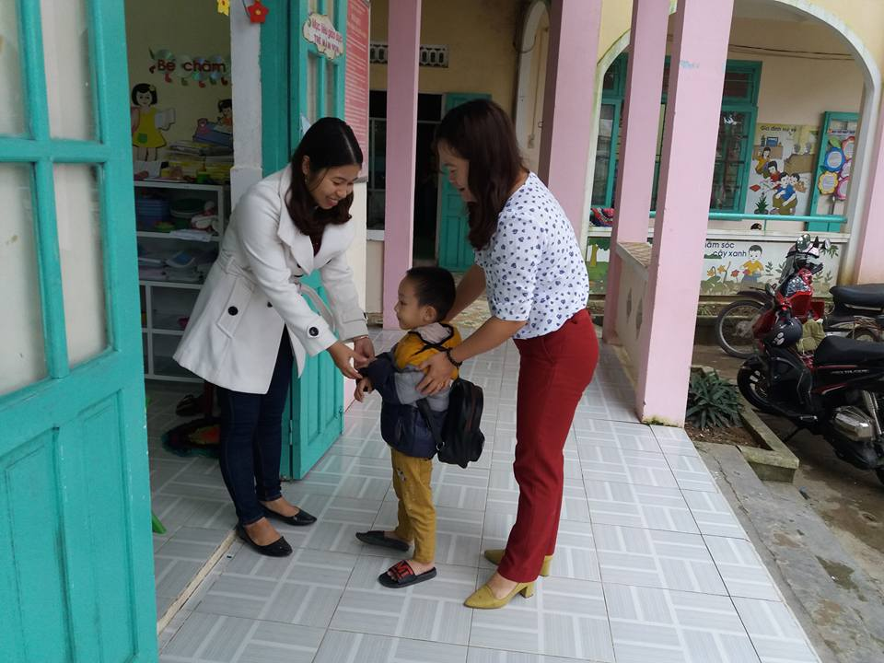

**Trẻ lễ phép chào cô khi vào lớp**

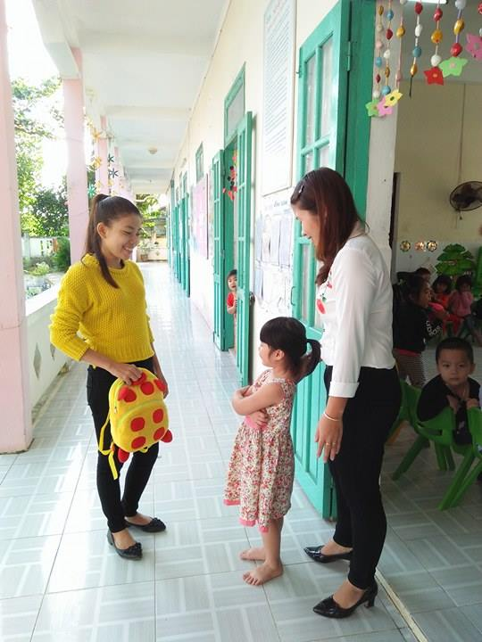

**Trẻ lễ phép chào mẹ khi đi học về**

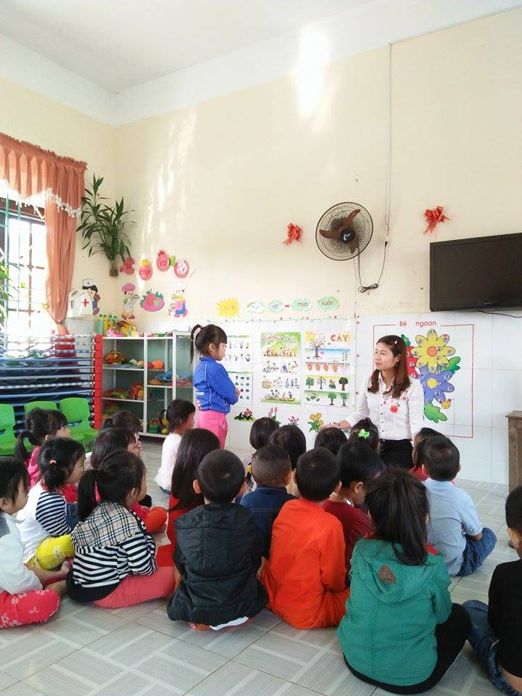

**Cô và trẻ đang trò chuyện trong giờ KPKH**

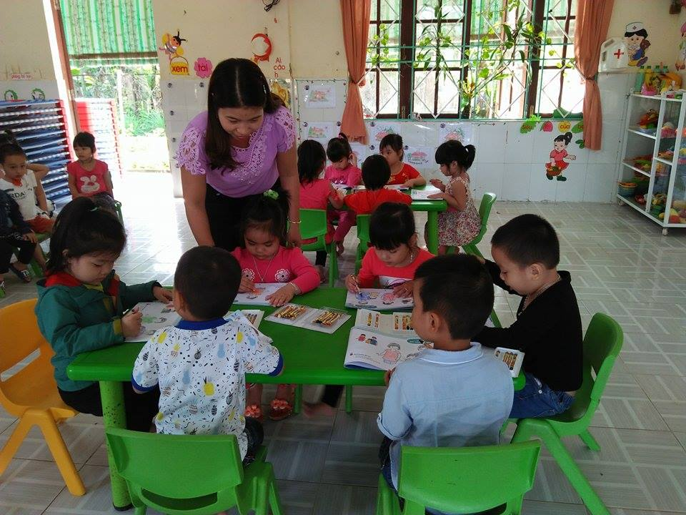

**Trẻ tô màu người thân trong gia đình**

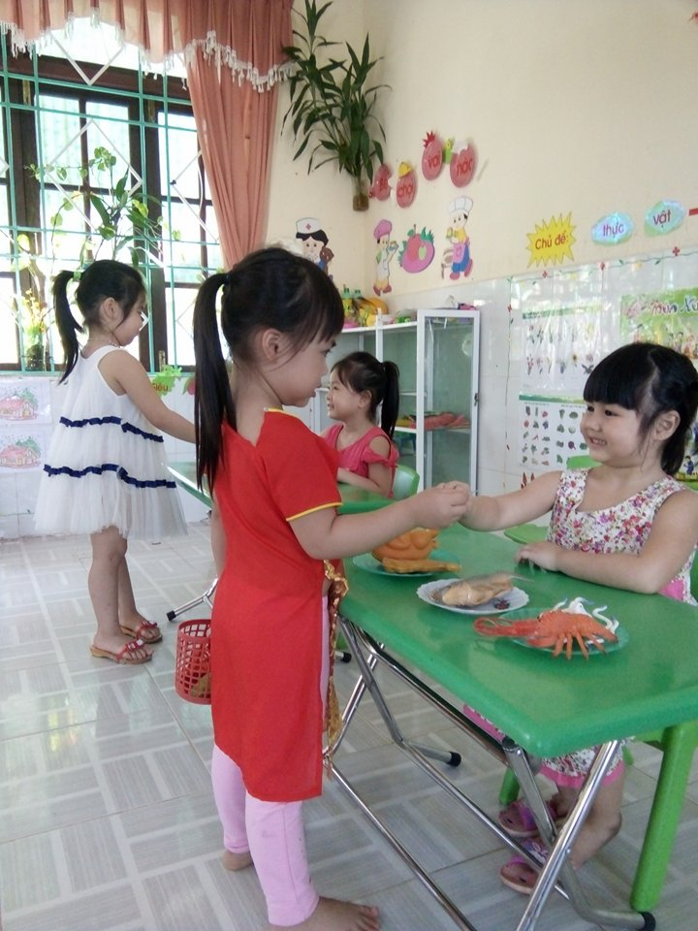

**Góc phân vai: Cô bán hàng luôn vui vẻ với khách**

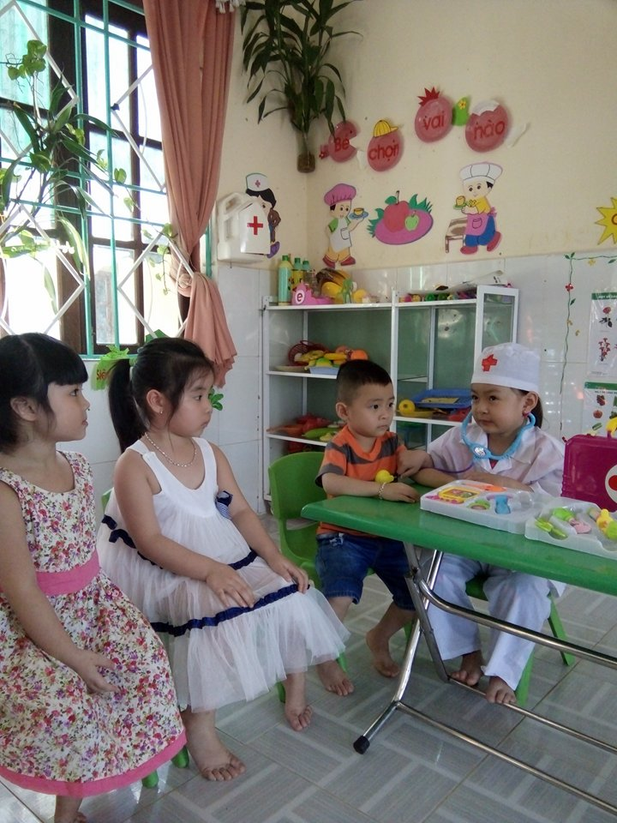

**Góc phân vai: Bác sĩ ân cần khám bệnh cho bệnh nhân**

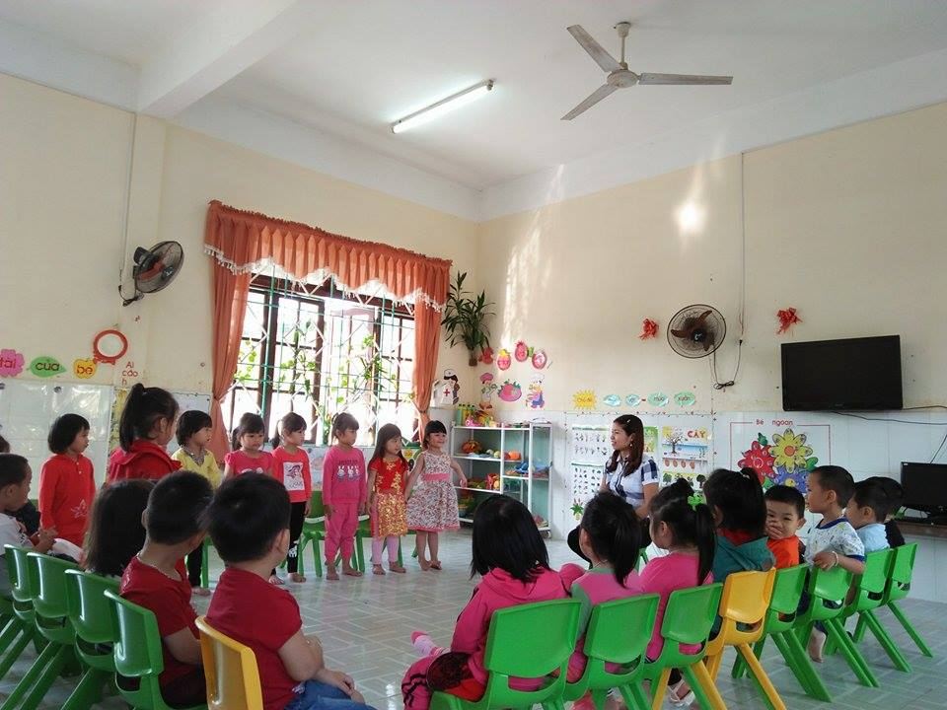

**Cô giáo đang tổ chức nêu gương bé ngoan**

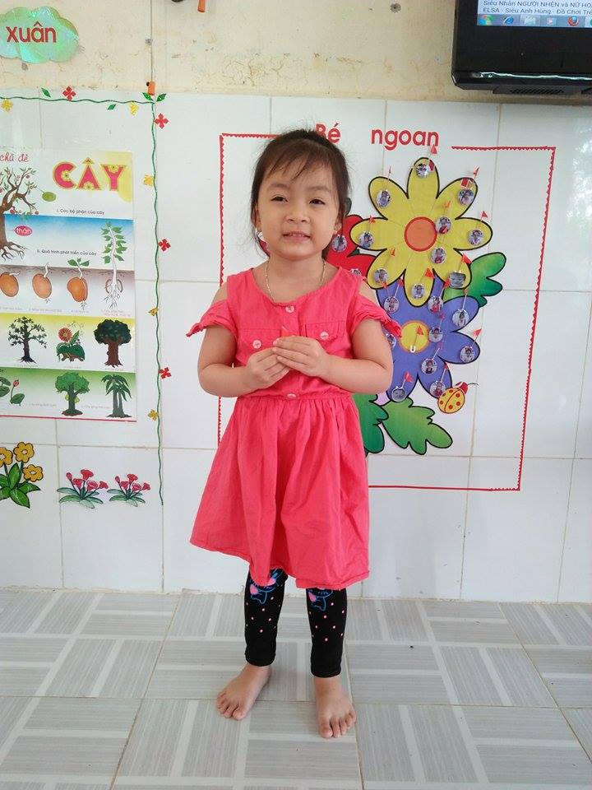

**Bạn Thảo Vy được thưởng cờ khi biết giúp đỡ bạn**